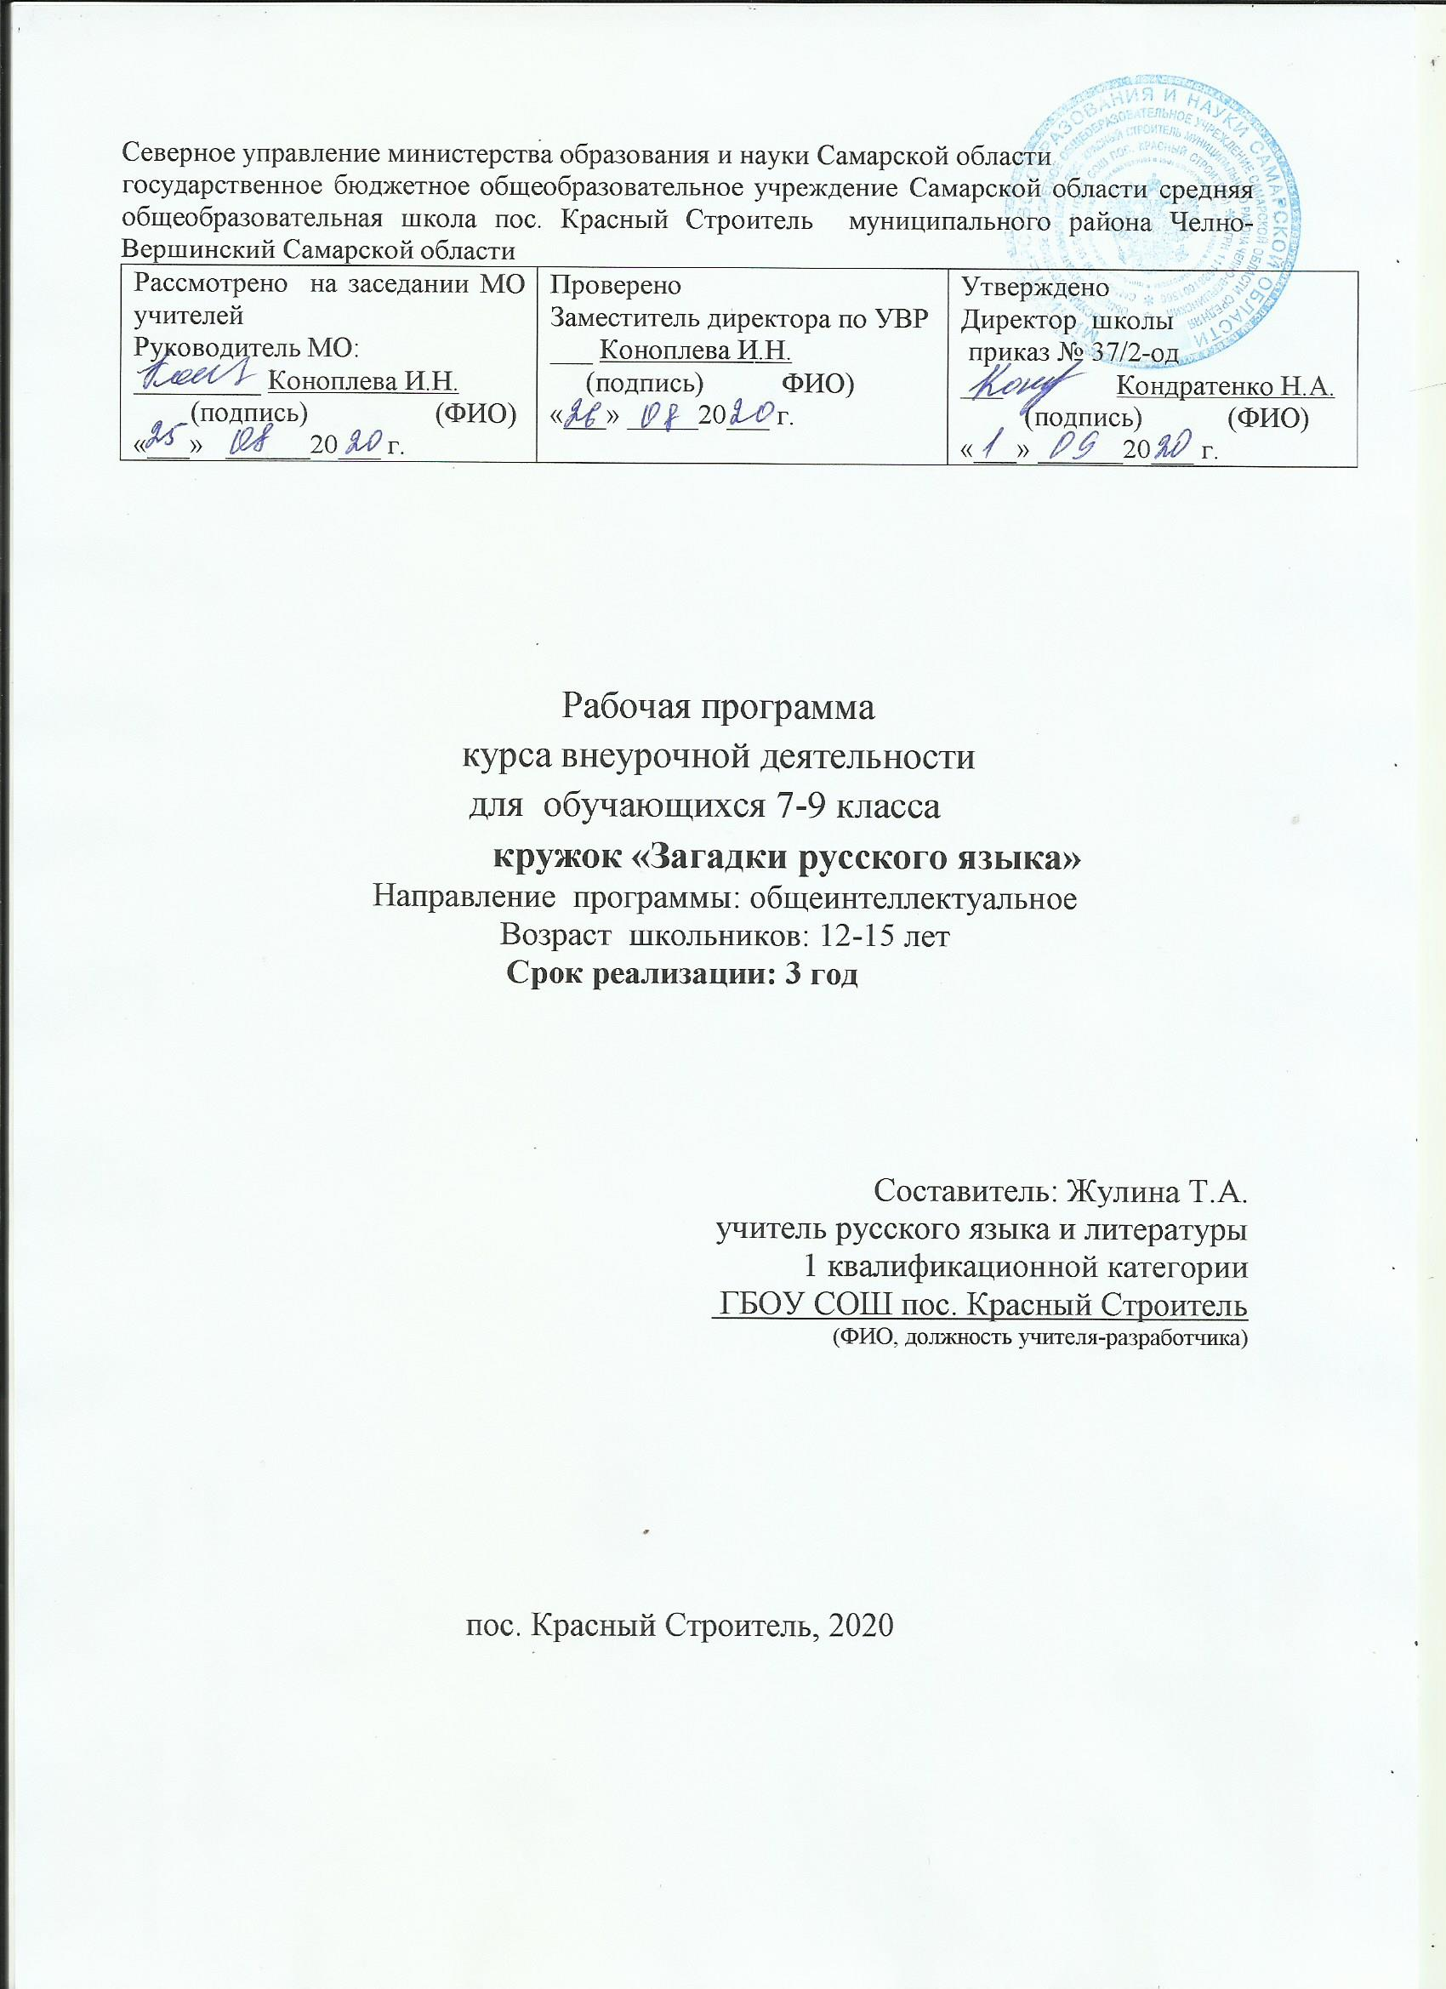

Пояснительная записка

При составлении данной программы были использованы следующие нормативно-правовые и методические документы:

- Федеральный закон от 29.12.2012 №273-ФЗ «Об образовании в Российской Федерации»;

- Постановление Главного государственного врача РФ от 29.12.2010г. №189 «Об утверждении СанПиН 2.4.2.2821-10….» р. «Санитарно-эпидемиологические требования к условиям и организации обучения в общеобразовательных учреждениях»;
- Приказ МОиН РФ от 06.10.2009г. №373 «Об утверждении и введении в

действие федерального государственного образовательного стандарта начального общего образования» (с изменениями и дополнениями);

- Приказ МОиН РФ от 17 декабря 2010 года №1897 «Об утверждении и введении в действие федерального государственного стандарта основного общего образования» (с изменениями и дополнениями);
- Информационное письмо МОиН РФ №03-296 от 12 мая 2011г. «Об

организации внеурочной деятельности при введении федерального государственного образовательного стандарта общего образования»;

- Приказ МОиН РФ от 31 декабря 2015 года №1576 «О внесении изменений в ФГОС НОО»;

- Приказ МОиН РФ от 31 декабря 2015 года №1577«О внесении изменений в ФГОС ООО»;

- Письмо МОиН РФ от 14 декабря 2015 года №09-3564 «О внеурочной деятельности и реализации дополнительных образовательных программ»;

- Письмо МОиН Самарской области от 17.02.2016 №МО-16-09-01/173-ТУ «О внеурочной деятельности»;

- Григорьев Д.В., Степанов П.В. Внеурочная деятельность школьников. Методический конструктор – М., 2016.

Программа «Загадки русского языка» разработана на основе Федерального государственного образовательного стандарта основного общего образования , Рабочих программ по русскому языку (предметная линия учебников Т.А.Ладыженской, М.Т.Баранов и др.) в 5-9 классах (М:Просвещение, 2017 г.), Организация внеурочной деятельности учащихся по русскому языку. 5-11 классы, автор Т.А. Чернова, «Планета», 2013 г.

Данная программа актуальна, так как изучению русского языка уделяется большое внимание в РФ. Следовательно, необходимо через внеклассные дополнительные занятия прививать любовь к языку, совершенствуя орфографическую и пунктуационную грамотность учащихся. Актуальность обусловлена и тем, что в программах, соответствующих ФГОС, не предусмотрены часы на изучение регионального компонента. В этой ситуации предлагаемая программа внеурочной деятельности позволит обеспечить реализацию принципа синхронности курса русского языка и лингвистического краеведения. Это воспитывает не только любовь к языку, но и формирует навыки бережного отношения к языку и культуре родного края.
Цель курса внеурочной деятельности «Загадки русского языка» - воспитание
чувства уважения к русскому языку через развитие кругозора и мышления

учащихся, повышение их интеллектуального уровня при изучении лингвистики и
культурологи
Основные задачи курса:

- формирование и развитие коммуникативной, языковой, лингвистической и культуроведческой компетенций;

- приобщение школьников к самостоятельной исследовательской деятельности;

  - развитие творческих способностей обучающихся;

  - совершенствование общего языкового развития, интеллектуального уровня при изучении лингвистики и культурологи

- пробуждение потребности к самостоятельной работе над познанием родного языка;

- воспитание любви и уважения к родному языку, интереса к чтению литературы

  - углубление и расширение знаний и представлений о литературном языке. 8) развитие творчества и обогащение словарного запаса;

- развитие интереса к русскому языку как к учебному предмету;

- формировать умения и навыки общения, подготовки мероприятий, оформления исследовательских работ.

Рабочая программа курса внеурочной деятельности «Загадки русского языка» разработана на основе требований Федерального государственного
образовательного стандарта основного общего образования второго поколения и

предназначена для обучающихся 7-9 классов , 34 часа в год- 7-8 классы, 68 часов в год- 9 класс, занятия 1 час в неделю. Процент пассивности в среднем составляет 40%
Результаты освоения курса.

I. Личностные:

- эмоциональность; умение осознавать и определять (называть) свои эмоции;

- эмпатия – умение осознавать и определять эмоции других людей; сочувствовать другим людям, сопереживать;

- чувство прекрасного – умение чувствовать красоту и выразительность речи, стремиться к совершенствованию собственной речи;

- любовь и уважение к Отечеству, его языку, культуре; воспитание российской и региональной идентичности: патриотизма, уважения к родному краю, его прошлому и настоящему;

- интерес к письму, к созданию собственных текстов, к письменной форме общения;
- интерес к изучению языка;
- осознание ответственности за произнесённое и написанное слово.

II. Метапредметные.
Регулятивные УУД:

- самостоятельно формулировать тему и цели занятия;
- составлять план решения проблемы совместно с учителем;

- работать по плану, сверяя свои действия с целью, корректировать свою деятельность;

- в диалоге с учителем вырабатывать критерии оценки и определять степень успешности своей работы и работы других в соответствии с этими критериями.

Познавательные УУД:

- перерабатывать и преобразовывать информацию из одной формы в другую (составлять план, таблицу, схему);
- пользоваться словарями, справочниками;
- осуществлять анализ и синтез;
- устанавливать причинно-следственные связи;
- строить рассуждения;
Коммуникативные УУД:

- адекватно использовать речевые средства для решения различных коммуникативных задач; владеть монологической и диалогической формами речи.
- высказывать и обосновывать свою точку зрения;

- слушать и слышать других, пытаться принимать иную точку зрения, быть готовым корректировать свою точку зрения;
- договариваться и приходить к общему решению в совместной деятельности;
- задавать вопросы

- Предметные (на конец освоения курса):

- формирование первоначальных представлений о единстве и многообразии языкового и культурного пространства России, своей местности, о языке как основе национального самосознания;

- представление о языке как о явлении национальной культуры и средства человеческого общения;

- овладение учебными действиями с языковыми единицами и умение использовать знания для решения познавательных, практических и коммуникативных задач.

- формирование базовых умений, обеспечивающих возможность дальнейшего изучения языка;

- обогащение активного и потенциального словарного запаса для достижения более высоких результатов при изучении других учебных предметов;
- использование коммуникативно-эстетических возможностей русского языка;

- расширение и систематизация научных знаний о языке; осознание взаимосвязей его уровней и единиц;
- формирование навыков проведения различных видов анализа слова
- формирование ответственности за языковую культуру родного края и России как общечеловеческую ценность.
IV. Воспитательные результаты.

Первый уровень результатов:
Усвоение социально значимых знаний
Второй уровень результатов:

Развитие социально значимых отношений Третий уровень результатов Приобретение социально значимого опыта.

Содержание курса внеурочной деятельности.

- класс, 34 часа

ТЕМА 1. Из истории возникновения письменности. («Дорога к письменности»)
- 6 часов

Рисуночное письмо. Пиктографическое письмо, узелковое письмо, клинопись.
Буквы. Новгородские берестяные грамоты.

Создание славянского алфавита. Причина, история создания славянского алфавита. Князья Кирилл и Мефодий – создатели славянской азбуки. Кирилица и глаголица. Реформы русской азбуки. Причины реформ. Реформа года. Реформа 1917 года. Судьбы отдельных букв. Судьбы букв «Фита», Ъ, Ь, Ять и др. Понятие скорописи. Причина появления стенографии Элементы стенографии. Практическое значение алфавита. (словари, справочники, списки, алфавитные книги и др.)

ТЕМА 2. Фонетика. («Секреты устной речи») – 5 часов

Буквы и звуки. Орфограмма. Орфограммы, основанные на правилах фонетики. Интонация. Роль интонации. Оформление интонационных особенностей на письме. Самарская область. Языки, говоры, ономастика. Русские говоры. Московские и петербургские говоры. Особенности говоров разных областей.

ТЕМА 3. Лексика («Тайны русского слова») - 15 часов

Знакомство с личностью В.И.Даля. Словарь В.И.Даля. Толковые словари. Словари иностранных слов. Этимологические словари. Словари писателей. Словари синонимов и омонимов. Антропонимика. Ономастика. Значение имени. Имя и отчество. История возникновения фамилии. Использование «говорящих фамилий в художественных произведениях». Понятие «уличная фамилия». Уличные фамилии односельчан. Причины появления этих фамилий. Топонимы. Гидронимы. Топонимика Самарской области области. Топонимы наших сел. Из истории названий наших сел.

Понятие «диалектологии». Диалекты южных областей. Диалекты северных областей России. Особенности говоров нашей местности.

Фразеологические сочетания, фразеологические сращения, фразеологические единства (идиомы). Библейские фразеологизмы, фразеологические обороты греческих мифов. Фразеологизмы в речи наших старожилов. Заимствования в русском языке. История возникновения заимствований. Устаревшие слова (историзмы и архаизмы). Неологизмы. Использование их в художественной литературе

Из истории старинных названий месяцев. Этимология названий. Тесная связь с природой. Выразительные возможности слова. Многозначность слова. Синонимия. Переносное значение слова. Слово-метафора.

ТЕМА 4. Словообразование («Строим слова») – 7 часов

Состав слова. Морфема. Грамматическое значение слова. Морфемы иноязычного происхождения. Гнездо родственных слов. Корень слова и этимологическое значение слова. Значения приставок, суффиксов. Образование слов с помощью

приставок и суффиксов. Словообразование. Способы словообразования. Словообразовательная цепочка. Словообразовательные модели

Итоговые занятия

- 2 часа

- класс, 34 часа

Организационное занятие. Знакомство учащихся с целью, задачами, с методикой проведения занятий, с планом работы.

Синтаксис и пунктуация. Виды связи слов в словосочетаниях. Цельные словосочетания. Виды предложений. Подлежащее и способы его выражения. Сказуемое, его основные типы. Второстепенные члены предложения. Значения и способы выражения дополнений, определений и обстоятельств. Правописание

приложений. Односоставные предложения. Осложненное предложение. Однородные члены предложения. Предложения с обособленными членами. Предложения с вводными словами. Предложения с обращениями. Составлять схемы словосочетаний разных видов, анализировать разные виды сложных предложений, определять синтаксическую роль изученных частей речи, правильно применять изученные правила, использовать графические обозначения, самостоятельно подбирать примеры на изученные правила.

Прямая и косвенная речь. Способы передачи чужой речи. Знаки препинания в предложениях с прямой речью. Диалог. Цитаты.

Обобщающее занятие. Подведение итогов знаний и навыков, полученных за год.

- класс, 34 часа

Организационное занятие. Знакомство учащихся с целью, задачами, с методикой проведения занятий, с планом работы.

Русский язык в современном мире. Язык как могучее средство общественного развития, важнейшее средство человеческого общения. Место русского среди других языков в современном мире. Проблемы экологии языка.

Нормы современного литературного русского языка. Основные морфологические, синтаксические и орфоэпические нормы. Сложные случаи правописания числительных, существительных. Овладение навыками практической работы со словарем, самостоятельное составление словарных статей для словарей. Решение олимпиадных заданий, связанных с орфоэпическими нормами, нормами управления и согласования, разбор заданий ОГЭ.

Лексика и фразеология. Язык – развивающееся явление. Примеры изменения норм литературного языка из художественных произведений. Стилистическая окраска лексических единиц. Изобразительно выразительные средства языка.

Фонетика и орфография. Понятие об орфограммах и умение находить их в словах разных частей речи. Умение понимать новые слова путем осознания состава. Умения применять различные орфографические правила. Закрепить и углубить умение учащихся проводить орфографический разбор, обосновывать свой выбор.

Синтаксис и пунктуация. Синтаксические нормы языка. Анализ грамматических
ошибок. Синтаксический и пунктуационный разбор простого и сложного
предложения. Сложные синтаксические конструкции. Изобразительно-
выразительные средства языка. Основные средства,
художественной изобразительности. Знакомство с тропами. Значение гиперболы и

литоты в художественном произведении. Роль эпитета в художественном
произведении. Сравнение и способы его оформления. Метафора и ее разновидности.

Комплексный анализ текста.

План комплексного анализа, опыт коллективного анализа публицистического текста.

Олимпиада по русскому языку. Самостоятельное решение олимпиадных заданий по всем разделам языкознания.

Обобщающее занятие. Решение тестовых заданий. Подведение итогов курса. Формы проведения занятий

- лекции;

- практические занятия с элементами игр и игровых элементов, дидактических и раздаточных материалов, пословиц и поговорок, считалок, рифмовок, ребусов, кроссвордов, головоломок, сказок.

- анализ и просмотр текстов;

- самостоятельная работа (индивидуальная и групповая) с разными видами словарей; Виды деятельности: познавательная.

Тематическое планирование

- класс, 34 часа

№ |  | Разделы и темы |  |  | Общее | Теоретич | Практические
 |  |  |  |  | количество | еские | занятия
 |  |  |  |  | часов | занятия
 |  |  | Дорога к письменности 6 часов
1. | Из истории письменности |  |  |  | 1 | 1
2. | Особенности славянского алфавита |  |  |  | 1 | 1
3. | Реформа русской азбуки |  |  |  | 1 | 1
4. | Из истории буквы… |  |  |  | 1 |  | 1
5. | Зачем | нам | столько | букв? | 1 |  | 1
 | (стенография)
6. | Обойдемся ли мы без алфавита? |  |  |  | 1 | 1
 |  |  | Секреты устной речи 5 часов
7. | Слышу и пишу. Почему не всегда |  |  |  | 1 | 1
 | одинаково.
8. | Ты знаешь… |  |  |  | 2 | 1 | 1
 | Ты знаешь?
 | Ты знаешь!
9. | Учимся | слушать. «Окаем или |  |  | 2 |  | 2
 | акаем»?
 |  |  | Тайны русского языка 15 часов
10. | Где живут слова? |  |  |  | 1 | 1
11. | Что в имени тебе моем? |  |  |  | 1 | 1
12. | О чем рассказали названия… |  |  |  | 1 |  | 1
13. | Путешествие |  | по | России. | 2 |  | 2
 | Диалектные слова
14. | Учимся слушать. Диалектные слова |  |  |  | 2 |  | 2
 | Самарскойобласти. Диалектные
 | слова наших сел
15. | Удивительный |  | мир | русской | 2 |  | 2
 | фразеологии
16. | Сколько в русском языке русских |  |  |  | 2 | 1 | 1
 | слов? Как «поймать» чужака?
17. | Поезд истории |  |  |  | 1 |  | 1
18. | В гостях у братьев-месяцев. |  |  |  | 1 |  | 1
19. | Жизнь | слова в | художественном |  | 2 |  | 2
 | тексте..
 |  |  | Строим слова 8 часов
20. | Из чего состоит слово. Морфемы- |  |  |  | 1 | 1
 | кирпичики.
21. | История о «глокой куздре» |  |  |  | 1 |  | 1
22. | Морфемы-иностранки |  |  |  | 1 |  | 1
23. | Смотри в корень |  |  |  | 1 | 1
24. | Морфемы-труженики |  |  |  | 1 |  | 1
25. | Как образуются слова? |  |  |  | 1 |  | 1
26. | Конкурс знатоков |  |  |  | 1 |  | 1

27. | Итоговое занятие | 1 |  | 1
 | Итого: | 34 | 11(32%) | 23(67%)

Тематическое планирование

- класс, 34 часа

№ | Разделы и темы | Общее | Теоретич | Практические
 |  | количество | еские | занятия
 |  | часов | занятия
1. | Организационное занятие | 1
 | Обобщающее занятие1
 | Синтаксис и пунктуация | 27
2. | Виды связи слов в словосочетаниях. | 2 | 1 | 1
3. | Виды предложений. | 2 | 1 | 1
4. | Подлежащее и способы его | 2 | 1 | 1
 | выражения.
5. | Сказуемое, его основные типы. | 2 | 1 | 1
6. | Второстепенные члены | 2 | 1 | 1
 | предложения. Значения и способы
 | выражения дополнений,
 | определений и обстоятельств.
7. | Цельные словосочетания. | 2 | 1 | 1
8. | Правописание приложений. | 2 | 1 | 1
9. | Односоставные предложения. | 2 | 1 | 1
 | Осложненное предложение.
10. | Однородные члены предложения | 2 | 1 | 1
11. | Предложения с обособленными | 2 | 1 | 1
 | членами.
12. | Предложения с вводными словами. | 2 | 1 | 1
13. | Предложения с обращениями. | 2 | 1 | 1
14. | Составляем схемы | 3 | 1 | 2
 | словосочетаний разных видов,
 | анализировать разные виды
 | сложных предложений,
 | определяем синтаксическую роль
 | изученных частей речи,
 | Прямая и косвенная речь. | 5ч.

15. | Способы передачи чужой речи. | 3 | 2 | 3
 | Знаки препинания в предложениях с
 | прямой речью.
16. | Диалог. Цитаты. | 2 | 1 | 1
17. | Обобщающее занятие. Подведение | 3 |  | 3
 | итогов знаний и навыков,
 | полученных за год.
 | Итого: | 34 (100%) | 16(47%) | 18(53%)

Тематическое планирование

- класс, 34 часа

№ | Разделы и темы | Общее | Теоретич | Практическ
 |  | количество | еские | ие занятия
 |  | часов | занятия

 | Организационное занятие 1 час
1 | Знакомство учащихся с целью, |  | 1 | 1
 | задачами, с методикой проведения
 | занятий, с планом работы.
 | Русский язык в современном мире 7 часов
2-3 | Язык как могучее средство |  | 2 | 1 | 1
 | общественного развития, важнейшее
 | средство человеческого общения
4-5 | Место русского среди других языков в |  | 2 | 1 | 1
 | современном мире
6-7 | Проблемы экологии языка. |  | 3 | 1 | 2
 | Нормы современного литературного русского
 | языка 9 часов
8-10 | Основные морфологические, |  | 3 | 1 | 2
 | синтаксические и орфоэпические
 | нормы.
11-12 | Сложные случаи правописания |  | 2 | 1 | 1
 | числительных, существительных.
13-16 | Решение олимпиадных заданий, |  | 4 |  | 4
 | связанных с орфоэпическими
 | нормами, нормами управления и
 | согласования, разбор заданий ОГЭ.
 | Лексика и фразеология 8 часов
17-18 | Язык – развивающееся явление |  | 2 | 1 | 1
19-20 | Стилистическая окраска лексических |  | 2 | 1 | 1
 | единиц.
21-22 | Примеры изменения норм |  | 2 | 1 | 1
 | литературного языка из
 | художественных произведений.
23-24 | Изобразительно выразительные |  | 2 | 1 | 1
 | средства языка.
 | Фонетика и орфография 4 часа
25-26 | Понятие об орфограммах и умение |  | 2 | 1 | 1
 | находить их в словах разных частей
 | речи.

27-28 | Умение понимать новые слова путем |  |  | 2 | 1 | 1
 | осознания состава. Умения применять
 | различные орфографические правила.
 | Синтаксис и пунктуация 10 часов
29-30 | Синтаксические нормы языка. |  |  | 2 | 1 | 1
31-32 | Анализ грамматических ошибок. |  |  | 2 | 1 | 1
33-35 | Синтаксический и пунктуационный |  |  | 3 | 1 | 2
 | разбор простого и сложного
 | предложения.
36-38 | Сложные синтаксические |  |  | 3 | 1 | 2
 | конструкции.
 | Изобразительно-выразительные средства языка
 | 15 ч.
39-40 | Основные средства, художественной |  |  | 2 | 1 | 1
 | изобразительности.
41-42 | Знакомство с тропами. |  |  | 2 | 1 | 1
43-44 | Значение гиперболы и литоты в |  |  | 2 | 1 | 1
 | художественном произведении.
45-47 | Роль эпитета в художественном |  |  | 3 | 1 | 2
 | произведении.
48-50 | Сравнение и способы его оформления. |  |  | 3 | 2 | 1
51-53 | Метафора и ее разновидности |  |  | 3 | 1
 | Комплексный анализ текста часа 3
54-56 | План комплексного анализа, опыт |  |  | 3 | 2 | 1
 | коллективного анализа
 | публицистического текста.
 | Олимпиадные задания по русскому языку
 | 11часов
57-62 | Самостоятельное решение |  |  | 6 | 6
 | олимпиадных заданий по всем
 | разделам языкознания.
63-68 | Обобщающие занятия |  |  | 5 | 5
 | Решение тестовых заданий.
 | Подведение итогов курса.
 | Итого: |  |  | 68 | 36 (41%) | 32(59%)

